МАШИНЫ ПРОТИРОЧНО-РЕЗАТЕЛЬНЫЕ МПР-350М  Машины протирочно-резательные МПР-350М, МПР-350М-01, МПР-350М-02 предназначены для протирки вареных продуктов (картофеля, свеклы, моркови, жидких каш, гороха, фасоли, яблок, творога и т.д.), нарезки сырых и вареных продуктов (картофеля, свеклы, моркови, лука, репы, брюквы, огурцов, томатов и т.д.) на частицы различной геометрической формы, тонкого измельчения картофеля, моркови, а также шинковки капусты. | 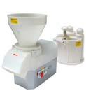

Внимание наш новый диск в работе!
Комплект дисков для нарезки кубиками (нож+решетка) используется для нарезки сырых плотных овощей (картофель, морковь, свекла, редис, огурцы в т.ч. маринованные) для рагу и начинки мучных изделий вместе с рубленым мясом и луком, а также для нарезания болгарского перца и моркови для риса с овощами.
Кубики 10х10х10 мм обычно используются для овощных и фруктовых салатов, в т.ч. для нарезания вареных картофеля, моркови, свеклы, яблок, груш и др. овощей и фруктов. Эти же размеры позволяют нарезать вареную колбасу с однородной консистенцией.
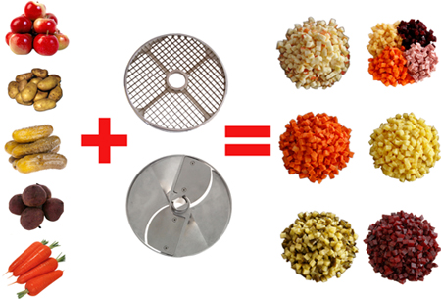

Внимание наш новый диск в работе!
Нож для нарезки соломкой 2х2 позволяет делать красивую салатную нарезку для большинства овощей (свеклы, капусты, редьки, картофеля, в том числе свежих и маринованных огурцов и т.д.) и фруктов. А также используется для нарезания моркови на корейские салаты, при этом морковь располагается в большом бункере плашмя, вдоль ножа для получения максимально длинной соломки.
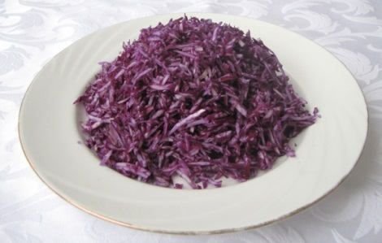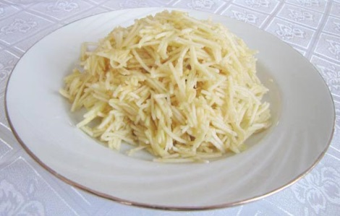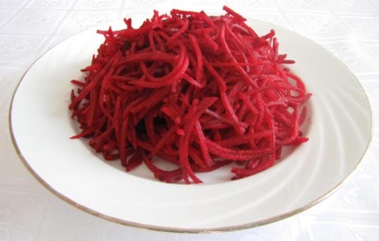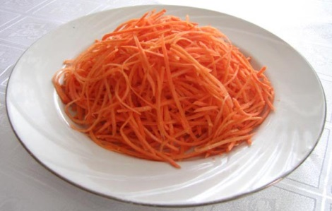
Машины предназначены для эксплуатации на предприятиях общественного питания и малых предприятиях по переработке овощей.
Машины изготавливаются по ТУ РБ 08845027.003-99 для работы при температуре от плюс 1 до плюс 40°С в климатическом исполнении У, категории размещения 3 по ГОСТ 15150.
Машины протирочно-резательные типа МПР-350М производятся в соответствии с требованиями стандарта СТБ ISO 9001-2009, имеют белорусский, российский (сторона 1,сторона 2) сертификаты соответствия и ДЕКЛАРАЦIЮ ПРО ВIДПОВIДНIСТЬ ПРОДУКЦII ВИМОГАМ ТЕХНIЧНИХ РЕГЛАМЕНТIВ и Декларацию о соответствии.
Сертификат соответствия Таможенного союза.
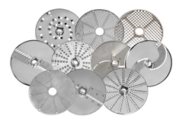
Машины выпускаются в трёх исполнениях:
- МПР-350М - для нарезки сырых и вареных,
протирки вареных продуктов.
- МПР-350М-01 - для протирки вареных
продуктов.
- МПР-350М-02 - для нарезки сырых
и вареных продуктов.

Основные технические характеристики машин
Наименование параметра | МПР-350М | МПР-350М-01 | МПР-350М-02
Производительность при нарезке сырого картофеля кружочками(ломтиками) толщиной 10 мм, кг/ч, не менее | 350 | - | 350
Производительность при протирке картофеля, кг/ч, не менее | 600 | 600 | -
Количество видов нарезки | 8 | - | 8
Количество видов протирки | 2 | 2 | -
Мощность установленного двигателя,  кВт | 0,75 | 0,75 | 0,37
Номинальная потребляемая мощность,  кВт, не более | 1,0 | 1,0 | 0,545
Питающая электросеть:  - род тока  - номинальное напряжение, В  - частота тока, Гц | трёхфазный, переменный  380  50
Габаритные размеры, мм, не более:  - длина  - ширина  - высота | 600  340  650 | 600  340  650 | 600  300  650
Масса, кг, не более | 32 | 28 | 29

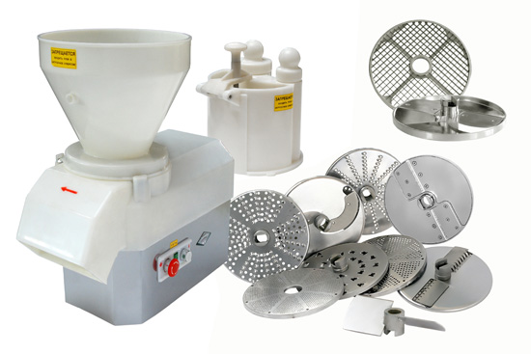
Производительность машины в зависимости от вида обработки
Виды переработки, виды и размеры нарезки | Производительность, кг/ч, не менее
Нарезка:
картофеля кружочками (ломтиками) толщиной 10 мм | 350
кружочками (ломтиками) толщиной 2 мм | 100
соломкой сечением 4х3 мм | 110
брусочками сечением 5х10 мм | 200
кубиками 10х10х10 мм | 250
свеклы кружочками (ломтиками) толщиной 2 мм | 100
соломкой сечением 4х3 мм | 110
моркови кружочками (ломтиками) толщиной 2 мм | 100
соломкой сечением 1,3х3,5 мм | 100
соломкой сечением 4х3 мм | 110
соломкой сечением 2х2 мм | 150
репы, брюквы кружочками (ломтиками) толщиной 2 мм | 100
соломкой сечением 4х3 мм | 110
огурцов свежих и соленых соломкой сечением 4х3 мм | 110
лука репчатого кольцами (полукольцами) толщиной 2 мм | 100
Тонкое измельчение:
картофеля | 120
моркови | 60
Шинковка:
капусты толщиной 2 мм | 220
Протирка на диске с отверстиями диаметром 4 мм:
варёного картофеля | 600
вареных гороха, фасоли | 300
вареных моркови, свеклы (после измельчения на диске терочном) | 100
жидких крупяных каш | 300
творога | 300
яблок печеных | 400
тыквы | 400
Протирка на диске с отверстиями диаметром 1,5 мм:
жидких крупяных каш | 150

Состав и комплектация машин сменными рабочими органами
Состав изделия | МПР-350М | МПР-350М-01 | МПР-350М-02 | Примечание
Привод 01.00.00 | 1 | 1 | 1
Приспособление для протирки 02.00.00 с ротором 08.00.00 и диском протирочным с отверстиями диаметром 4 мм 00.00.04 | 1 | 1
Приспособление для нарезки 03.00.00 с ножом комбинированным 5х10 мм 14.00.00 | 1 |  | 1
Опора МИМ-300.24.000 | 4 | 4 | 4
Шайба 8.01.019 ГОСТ 6958-78 | 4 | 4 | 4
Комплект сменных рабочих органов:
1. Решетка ножевая 10х10 04.03.00 (используется вместе с ножом дисковым 10 мм) | 1 |  | 1
2. Нож дисковый 10 мм 04.06.00 (используется вместе с решеткой ножевой 10х10) | 1 |  | 1
3. Нож комбинированный 5х10 мм 14.00.00 | 1 |  | 1
4. Нож дисковый 2 мм 10.00.00 | 1 |  | 1
5. Диск терочный 1,3х3,5 мм 11.00.00 | 1 |  | 1
6. Диск тонкого измельчения (для драников) 12.00.00 | 1 |  | 1
7. Диск шинковочный 4х3мм 13.00.00 | 1 |  | 1
8. Нож для нарезки соломкой 2х2мм (по-корейски) 16.00 | 1 |  | 1
9. Диск протирочный d 1,5мм 00.00.05 | 1 | 1
10. Диск протирочный d 4 мм 00.00.04 | 1 | 1
Комплект принадлежностей:
прочистка МПР-350М.00.00.10 | 1 |  | 1
лопатка МЭБ-1.00.50 | 1 | 1
толкатель МПР-350М.03.00.04 | 1 |  | 1
толкатель МПР-350М.03.00.04-01 | 1 |  | 1
Комплект монтажных частей:
Щиток открытой установки типа 3SD6 компании SASSIN с «нулевой» шиной и шиной заземления для трехполюсного автоматического выключателя | 1 | 1 | 1 | Комплектуется заказчиком
Выключатель автоматический типа ВА 47-29, 415В, 50 Гц, 3 полюса, 3,0А, время-токовая характеристика «С», ТУ2000 АГИЕ.641.235.003  3,0 А  2,0 А | 1 | 1 | 1 | Комплектуется заказчиком
Провод ПВСм 4х1,0+1х1,0, м (для подсоединения машины к автоматическому выключателю) | 3.2 | 3.2 | 3.2 | Комплектуется заказчиком
Комплект тары:
ящик упаковочный | 1 | 1 | 1
ящик для комплектов | 1 |  | 1
Документация:
руководство по эксплуатации МПР-350М РЭ | 1 | 1 | 1
памятка по обращению с машинами типа МПР-350М (Д1) | 1 | 1 | 1
инструкция по технике безопасности машин типа МПР-350М (Д2) | 1 | 1 | 1

Сменные рабочие органы для нарезки овощей
Набор(решетка+нож) для нарезки кубиками 10х10х10
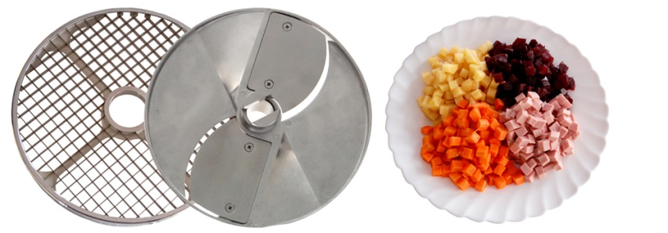

Решетка ножевая 10х10  МПО-1.04.03.00 | Нож дисковый 10мм  МПО-1.04.06.00

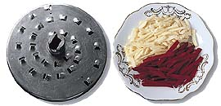  Диск шинковочный МПР-350М.13.00.00  (нарезка соломкой 4х3 мм) |   Диск тонкого измельчения МПР-350М.12.00.00  (для драников)
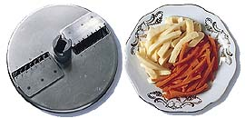  Нож комбинированный МПР-350М.14.00.00  (нарезка брусочками 5х10 мм) | 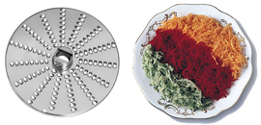  Диск тёрочный МПР-350М.11.00.00  (нарезка размером 1,3х3,5 мм)
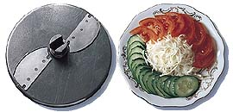  Нож дисковый МПР-350М.10.00.00  (нарезка ломтиками толщиной 2 мм) | 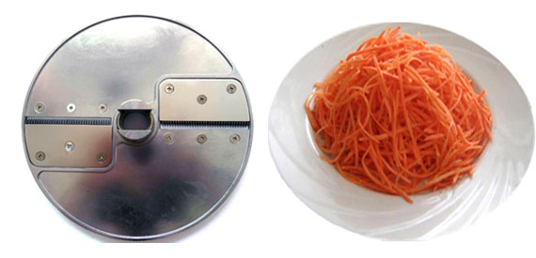  Нож для нарезки соломкой МПО-1.04.16.00  (нарезка по-корейски размером 2х2 мм)

Сменные рабочие органы для протирки продуктов
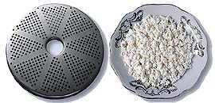  Диск протирочный МПР-350М.00.00.04  с отверстиями диаметром 4 мм | 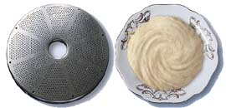  Диск протирочный МПР-350М.00.00.05  с отверстиями диаметром 1,5 мм
Устройство машины протирочно-резательной
Машина МПР-350М состоит из пластмассового корпуса, двух загрузочных приспособлений, сменных рабочих органов и привода. Рабочие органы устанавливаются в верхней части корпуса, нижняя наклонная часть которого служит для выхода переработанных продуктов. Сверху на корпус устанавливается одно из приспособлений - для нарезки овощей или для протирки продуктов.
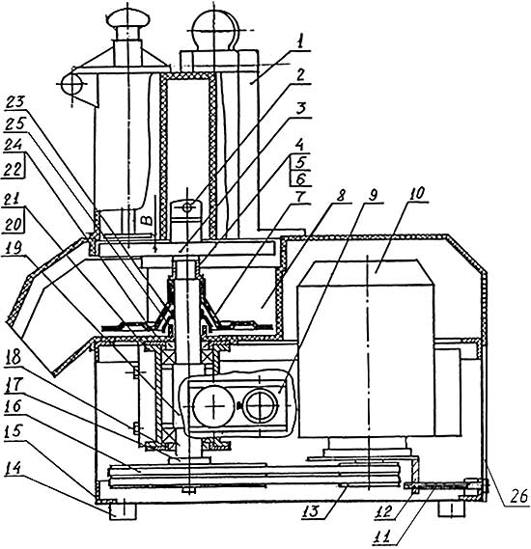
1-Приспособление для нарезки; 2-Винт специальный; 3-Сменные рабочие органы; 4-Втулка; 5-Гайка регулировочная; 6-Контргайка; 7-Сбрасыватель; 8-Рабочая камера; 9-Панель;
10-Электродвигатель; 11-Болт натяжения; 12-Плита; 13,17-Шкивы; 14-Амортизатор; 15-Рама; 16-Ремень клиновой (Z(0)-800 ГОСТ 1284.1-89); 18,24-Крышки; 19-Вал;
20-Подшипники (ГОСТ 8882-75 180206); 21-Стакан; 22-Манжета; 23-Отражатель; 25-Гайка; 26-Щиток; В-Рабочий зазор

